PEDIDO DE PROVIDÊNCIA N.º ____________/2025

Senhor Presidente,
Senhores Vereadores,

Este Vereador solicita que seja enviado pedido de providência ao Exmo. Sr. Prefeito Jeferson Douglas Soares Estanislau – Douglas Melo, à Secretaria Municipal de Meio Ambiente, Desenvolvimento Econômico e Agropecuária e/ou órgão competente, para que seja realizada a poda das árvores no canteiro central na Avenida Prefeito Alberto Moura, em frente os números 302, 314 e 320 no Bairro São Sebastião.

JUSTIFICATIVA: A poda das árvores em questão é necessária para garantir a segurança no trânsito e a adequada iluminação pública na via. As árvores estão com o crescimento excessivo comprometendo a visibilidade dos motoristas, o que aumenta o risco de acidentes.
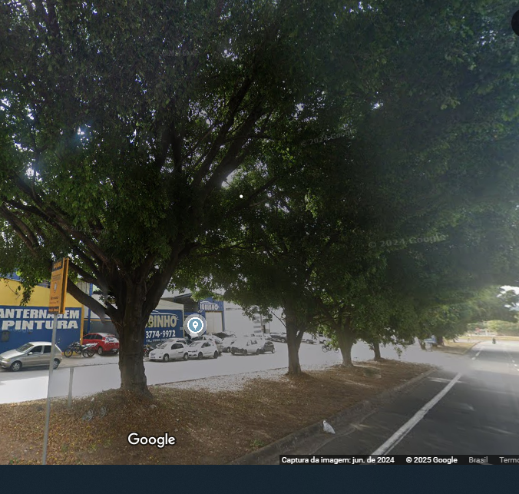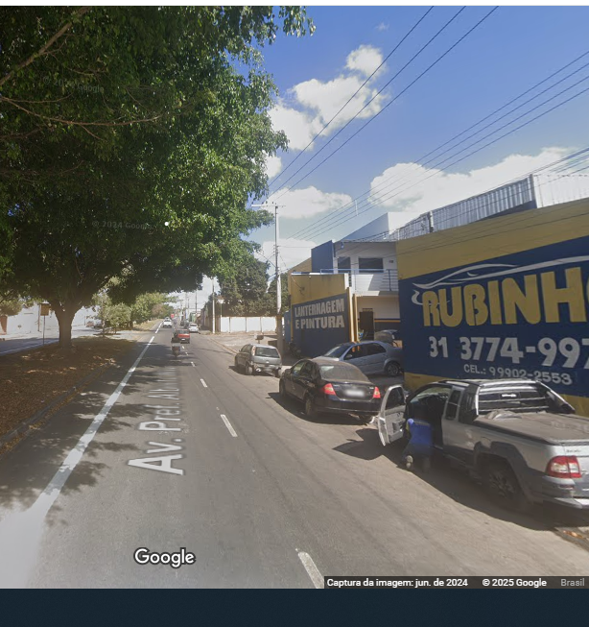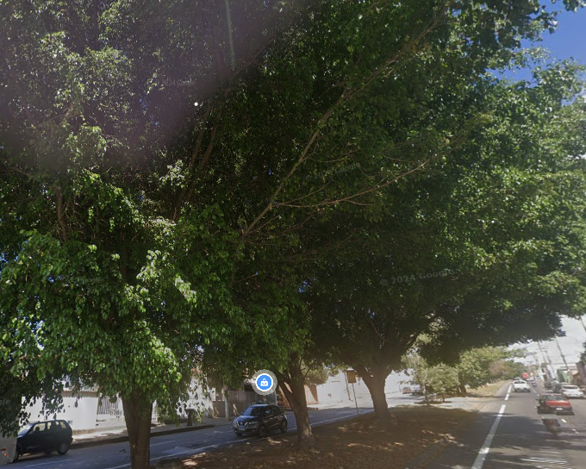
Segue em anexo fotos do local.

Sete Lagoas, 06 de março de 2025.

